## 릴리스 3.1.2305.0

### 버그 해결

|  |  |
| --- | --- |
| 식별자 | 항목 |
| [SNR#1977](https://docs.logpresso.com/ko/sonar/3.1/issues/SNR1977) | 크롬 버전 105부터 쿼리/실시간 시나리오의 버튼 클릭이 불가능한 문제 해결 |
| [SNR#1987](https://docs.logpresso.com/ko/sonar/3.1/issues/SNR1987) | 티켓 목록 화면에 자동 새로고침이 활성화된 경우 선택 작업이 모든 티켓 대상으로 적용되는 문제 해결 |
| [SNR#1992](https://docs.logpresso.com/ko/sonar/4.0/issues/SNR1992) | 보안정보 화면에 긴 텍스트가 있는 경우 레이아웃이 깨지는 현상 해결 |
| [SNR#2007](https://docs.logpresso.com/ko/sonar/3.1/issues/SNR2007) | 티켓 목록 자동 새로고침 및 상세 화면 진입 시 웹 브라우저의 메모리 누수 문제 해결 |
| [SNR#2018](https://docs.logpresso.com/ko/sonar/3.1/issues/SNR2018) | 실시간/배치 탐지 시나리오 목록 문자열 겹침 문제 해결, 목록 다운로드 시 분류 필터가 적용되지 않는 문제 해결 |
| [SNR#2064](https://docs.logpresso.com/ko/sonar/3.1/issues/SNR2064) | 분석 노드에서 테이블 삭제 시 수집 노드에서 테이블 데이터 파일이 삭제되지 않고 남아있는 문제 해결 |

### 상세 내역

#### SNR#1977 크롬 버전 105부터 쿼리/실시간 시나리오의 버튼 클릭이 불가능한 문제 해결

크롬 버전 105 이상에서 쿼리 입력 창 하단 버튼에 마우스 커서를 올려도 커서가 클릭 가능한 모양으로 변경되지 않고, 클릭도 불가능한 현상을 해결했습니다. 해당 문제는 브라우저 렌더링 규칙의 변화로 인해 쿼리 입력 창의 눈에 보이지 않는 문법 강조 영역 크기가 증가하면서 하단의 버튼 영역을 가린 것이 원인입니다.

본 버전으로 업데이트하면 쿼리/실시간 시나리오 화면의 버튼에 마우스 커서를 가져다 대면 의도한대로 커서가 클릭 가능한 모양으로 변경됩니다.

* 쿼리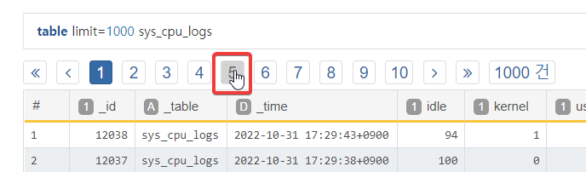
* 실시간 시나리오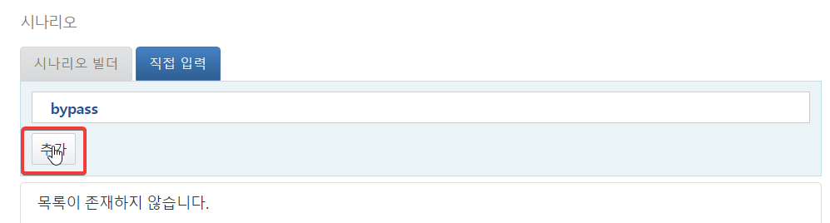

#### SNR#1987 티켓 목록 화면에 자동 새로고침이 활성화된 경우 선택 작업이 모든 티켓 대상으로 적용되는 문제 해결

티켓 목록 화면에 자동 새로고침 모드가 동작하는 상태에서 사용자가 티켓 선택 체크박스를 선택하고 티켓 상태 변경 등 작업을 실행하면, 자동으로 새로 고침되는 순간에 티켓 선택이 초기화되면서 사용자의 의도와 달리 전체 티켓을 대상으로 지정된 작업이 실행되는 문제를 해결했습니다.

본 버전으로 업데이트하면 티켓 목록 화면에서 티켓 선택 체크박스 선택 시 자동 새로고침 모드가 일시 중지되어 작업 실행 시 체크박스 초기화로 인한 오작동이 발생하지 않습니다. 체크박스가 모두 해제되면 자동 새로고침이 재시작됩니다.

#### SNR#1992 보안정보 화면에 긴 텍스트가 있는 경우 레이아웃이 깨지는 현상 해결

보안정보 화면에 긴 텍스트가 있는 경우 레이아웃이 깨지는 현상이 해결되었습니다.

* 패치 전 - 제목이 긴 경우 그리드 영역 바깥으로 텍스트를 출력합니다.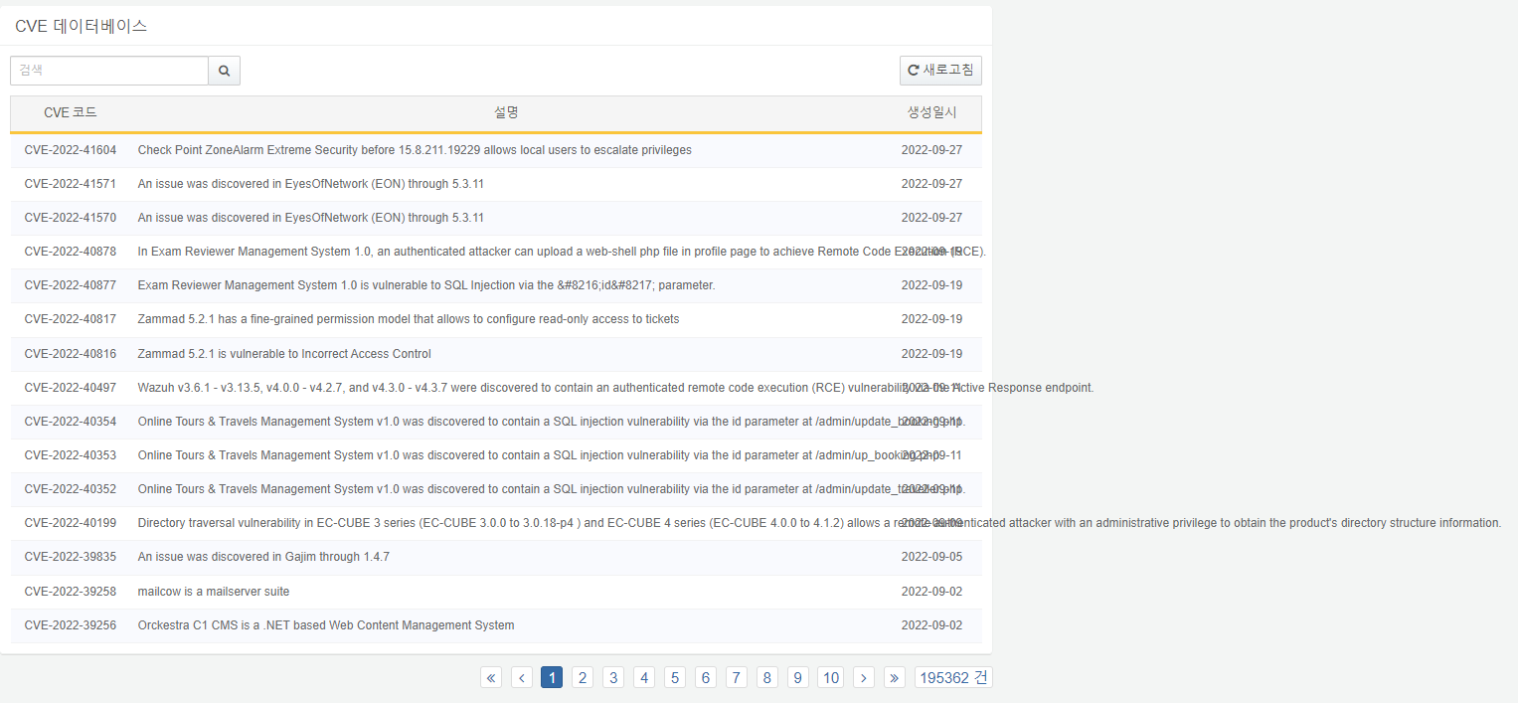
* 패치 후 - 긴 텍스트는 그리드 영역 내에서 말줄임 처리하고, 마우스를 가져다 대면 전체 제목을 툴팁으로 표시합니다.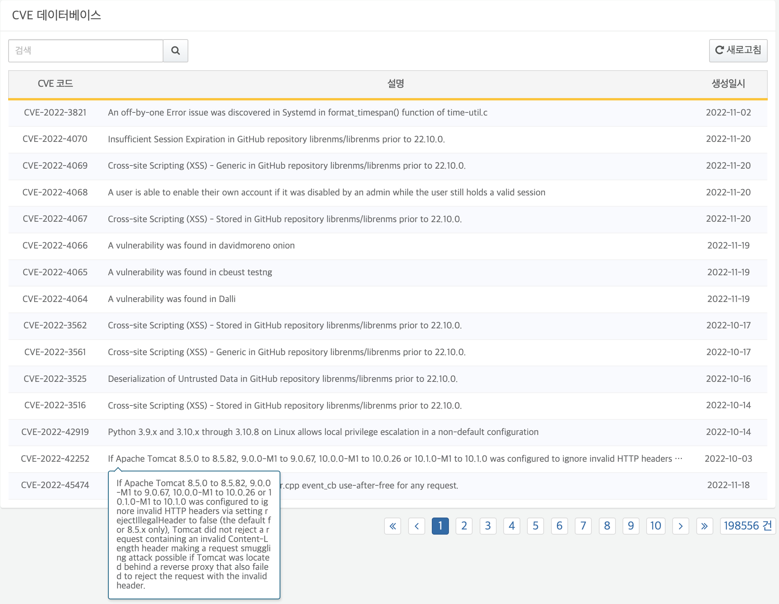

#### SNR#2007 티켓 목록 자동 새로고침 및 상세 화면 진입 시 웹 브라우저의 메모리 누수 문제 해결

티켓 목록 화면에서 자동 새로고침 주기를 설정하거나, 티켓 상세 화면에 진입하면 웹 브라우저의 메모리가 누수되는 문제를 해결했습니다.

#### SNR#2018 실시간/배치 탐지 시나리오 목록 문자열 겹침 문제 해결, 목록 다운로드 시 분류 필터가 적용되지 않는 문제 해결

실시간/배치 탐지 시나리오 화면에서 분류, 시나리오명, 유형 항목에 긴 문자열이 있는 경우 다른 항목과 글자가 겹치는 문제를 해결했습니다. 업데이트 후 그리드 너비보다 긴 문자열은 말줄임 처리되고, 그리드 영역에 커서를 가져다 놓으면 전체 내용을 풍선 도움말로 보여줍니다.

* 업데이트 전: 문자열 겹침 현상 발생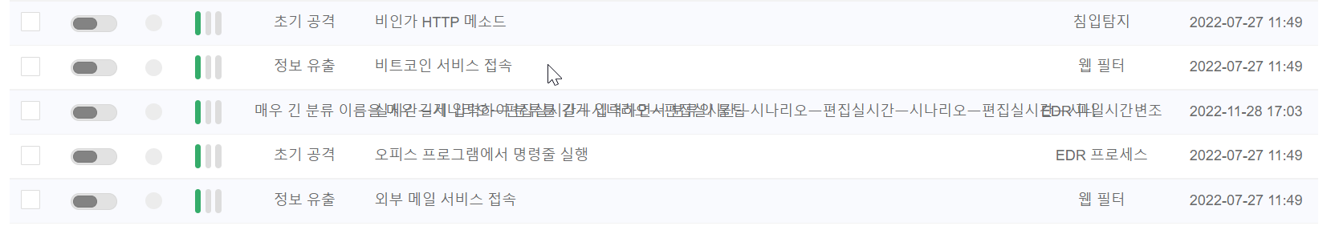
* 업데이트 후: 문자열 줄임 및 풍선 도움말 표시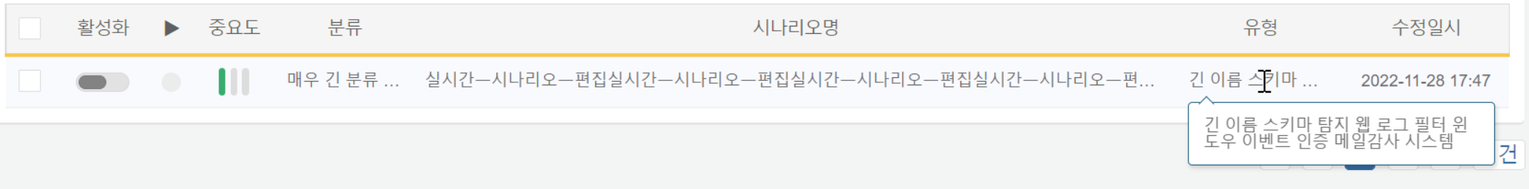

실시간/배치 탐지 시나리오 목록을 다운로드할 때 분류 필터링이 적용되지 않고 모든 분류 목록이 다운로드 되는 문제를 해결했습니다. 업데이트 후 선택한 분류에 해당하는 목록만 다운로드됩니다.

#### SNR#2064 분석 노드에서 테이블 삭제 시 수집 노드에서 테이블 데이터 파일이 삭제되지 않고 남아있는 문제 해결

분석 노드에서 테이블을 삭제할 경우 분석 노드에 존재하는 테이블 데이터는 정상 삭제되지만 수집 노드에서는 테이블 데이터가 디스크에 여전히 남아있던 문제를 해결했습니다.